Для предприятий пищевой промышленности (рыбной, молочной, мясной, табачной), местах чистки ковров и текстильных покрытий.
В местах скопления животных (кошек, собак), запахов гари после пожара. Для мест сбора и утилизации отходов (мусоропроводов, мусорных баков), туалетных комнатах.

ИНСТРУКЦИЯ

УНИВЕРСАЛЬНОЕ СРЕДСТВО
ДЛЯ УСТРАНЕНИЯ НЕПРИЯТНЫХ ЗАПАХОВ

- Наименование продукции и производитель
Универсальное средство для устранения неприятных запахов “ЗАПАХСТОП!”; Универсальное средство для устранения неприятных запахов “АНТИВОНЬ”; ТУ2381-013-56535948-2024
Свидетельство ГОСТ Р: РОСС.RU.32055.04ВЦЭО.ОС06.Н0140
Производитель: ООО «СЕПТОХИМ» 140170, Московская область, г. Бронницы, ул. Советская, дом 155 стр.8. www.septohim.ru
Тел. +7 495-922-3939

- Назначение
Средство предназначено для использования в качестве моющего средства для устранения неприятных запахов (животных, табака, испорченных продуктов, сырости, масел) в воздухе, на тканевых, текстильных и твердых поверхностях.

- Область применения
Предприятия пищевой и перерабатывающей промышленности, в том числе молокоперерабатывающей, мясоперерабатывающей, птицеперерабатывающей и др., а также на предприятиях общественного питания, административные, общеобразовательные и научные учреждения, торговые и деловые центры, медицинские учреждения, гостиничные комплексы, производственные и складские помещения, в местах скопления животных (кошек, собак), а также в быту.

- Инструкция по применению
Разведите 30-40 мл концентрата в 4 литрах воды. Предварительно очистите обрабатываемую поверхность от посторонних загрязнений. Нанесите готовый раствор с помощью спрея, мопа или губки. Оставьте до полного впитывания. Не смывать! Можно использовать в стиральных машинах и моющих пылесосах, добавив 30-60 мл концентрата в соответствующий отсек.

- Безопасность
По степени воздействия на организм человека средство относится к 4-му классу опасности
(вещества неопасные) по ГОСТ 12.1.007-75. Экологически безопасно. Избегать длительного контакта средства с кожей. При попадании средства в глаза необходимо промыть большим количеством проточной воды. При необходимости обратиться к врачу

- Хранение
Хранить в плотно закрытой оригинальной таре при температуре от +5˚С до +25˚С. Допускается заморозка во время транспортировки на срок не более 5 суток. В случае заморозки довести средство до комнатной температуры и тщательно перемешать. Допускается глубокая заморозка в течение 7 суток. После размораживания продукт может расслаиваться, после тщательного перемешивания полностью восстанавливает свойства. Срок годности – 5 лет от даты изготовления, при условии соблюдения правил хранения.

- Физико-химические свойства
•Прозрачная однородная жидкость с приятным запахом;
• рН =7,0±0,5.

- Состав
четвертичные аммониевые соединения, неионогенные ПАВ, специфические нейтрализаторы запахов, смягчитель воды, отдушка, краситель

- Форма поставки
ПЭТ или ПНД флаконы объемом: 0,500 мл, 1 л со встроенным дозатором или без него. Пластиковые канистры 5-ти; 10-ти или 20-ти литровые.

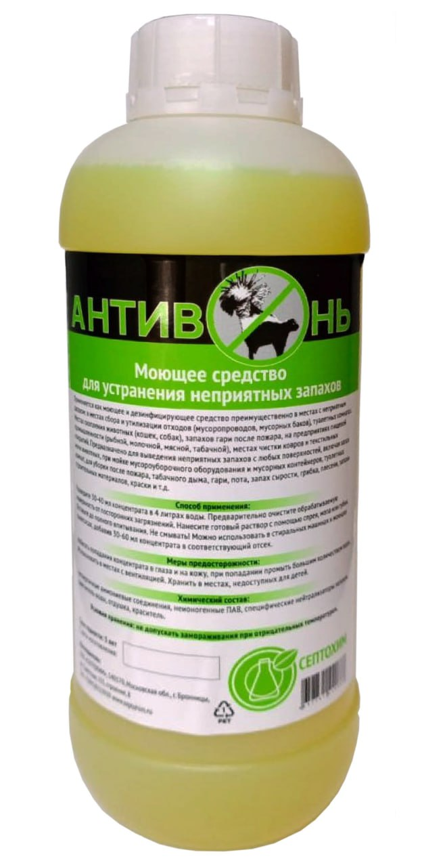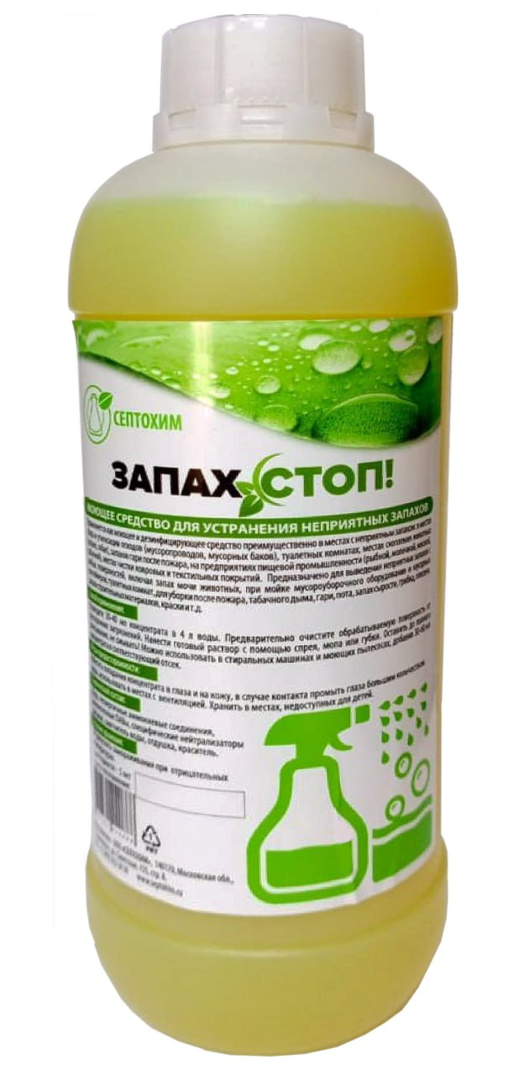

СЕПТОХИМ
Дезинфекция и профессиональный клининг
140170, Московская область, г. Бронницы, ул. Советская 155, стр. 8
+7 (495) 922-39-39
ecolod@inbox.ru

